全国小規模多機能型居宅介護事業者連絡会 全国大会in美瑛
大会テーマ「原点回帰」
■開催趣旨
小規模多機能型居宅介護サービスが生まれて今年で18年目になります。
そもそも“小規模多機能”は、何を変えるために生まれたのでしょうか。このサービスによって私たちが手にしたものは間違いなく『当事者の気持ちに沿ったこれまでにはなかった自由で多様な支え方』ですが、その良さと違いを利用者や家族、行政、地域住民にどのように伝えていけば良いのでしょうか。また、２０４０年に向けて、各自治体と事業所との協働による様々な取り組みも大きな広がりを見せています。生活圏域を支える地域に身近なサービス拠点として、小規模多機能の更なる多機能化ともいえます。
今大会のテーマは『原点回帰』。この間、何を求められ何を実現してきたのか。
現場・政策・地域、それぞれの実践がこの間どのように進化したか美瑛の地で学び合いませんか。
大会実行委員長 安倍 信一
（社会福祉法人美瑛慈光会 相談役）
（全国小規模多機能型居宅介護事業者連絡会 理事）

■主 催：特定非営利活動法人全国小規模多機能型居宅介護事業者連絡会
「全国大会in美瑛」実行委員会

■日 時：2023年10月29日（日）～30日（月）

■会 場：美瑛町町民センター「多目的ホール美丘」
（〒071-0209北海道上川郡美瑛町寿町2丁目3−13 TEL 0166-92-4141）

■プログラム
◆1日目／10月29日（日） ※敬称略
時 間 | 内 容
13:00～ | 受付開始
13:50～14:00 | 開会・挨拶
14:00～15:00 | 基調講演Ⅰ「令和6年度介護報酬改定の動向と今後（仮題）」（オンライン）  厚生労働省老健局認知症施策・地域介護推進課 課長補佐 佐藤 敏彦
15:00～15:15 | 休 憩
15:15～17:00 | 小規模多機能「いろり」の実践を通じた多機能な地域拠点づくり  ～精神障害者が地域での暮らしを実現した浦河町の経験から～  浦河ひがし町診療所  院 長 川村 敏明（精神科医師）  副院長 高田 大志（精神保健福祉士）  浦河で生活している当事者の方達
17:00 | 終 了
18:00～20:00 | 交流会（希望者のみ）会場：美瑛町町民センター内

◆2日目／10月30日（月） ※敬称略
時 間 | 内 容
08:30～ | 開 場
09:00～10:00 | 「3,000人の村から150万人都市の自治体の戦略」  パネラー：  （北海道）猿払村地域交流課事業係 係長 長岡 卓  施設管理係 主事 依田 大輝  （北海道）美瑛町保健福祉課地域支援係 係長 結城 英貴  （神奈川県）川崎市健康福祉局地域包括ケア推進室 係長 中村 肇  進行：川崎市健康福祉局地域包括ケア推進室 地域保健担当部長 鈴木 宣子
10:00～10:10 | 休 憩
10:10～11:00 | 基調講演Ⅱ「小規模多機能型居宅介護が目指すもの（仮題）」  一般社団法人未来研究所臥龍 代表理事 香取 照幸
11:00～11:10 | 休 憩
11:10～13:00 | パネルディスカッション  「住民・事業者・行政がともに知恵を出し合い考えた  “美瑛町の地域包括ケアシステムづくり”の20年」  パネラー  美瑛町 第3期介護保険事業計画策定委員会 委員長 菅野 勝見  美瑛町 町長 角和 浩幸  社会福祉法人美瑛慈光会 相談役 安倍 信一  サポーター  一般社団法人未来研究所臥龍 代表理事 香取 照幸  コーディネーター  全国小規模多機能型居宅介護事業者連絡会 理事長 宮島 渡
13:00 | 閉 会

■参加費：会 員10,000円 非会員15,000円 自治体8,000円
※会員とは「全国小規模多機能型居宅介護事業者連絡会」の会員及び「北海道の小規模多機能型居宅サービスを考える会」の会員となります。
※本大会の申込みと同時に、ご入会いただくと会員価格となります。
※参加費は振込となります。受付後に詳細をお知らせいたします

■定員：２５０名（先着順）

■交流会について（交流会会場：研修会場と同一建物となります）
会費：７，５００円（定員１２０名・先着順）
※交流会は、全国からお越しいただいた方へのおもてなしとして、全国大会in美瑛実行委員会全員で北海道ならではの季節の食材（ジンギスカン、猿払産ホタテ等）を準備し、皆様をお待ちしております（北海道産の海の幸、山の幸を準備したお楽しみ抽選会付）。

■問い合わせ先
（大会に関すること）
特定非営利活動法人全国小規模多機能型居宅介護事業者連絡会
〒105-0013東京都港区浜松町1-19-9井口ビル3階
TEL03-6430-7916 FAX03-6430-7918
http://www.shoukibo.net/ E-mail info@shoukibo.net
（現地に関すること）
全国大会in美瑛実行委員会
社会福祉法人美瑛慈光会「燈（あかり）」事務局 担当：長澤）
〒071-0202北海道上川郡美瑛町南町4丁目4番18号
TEL0166-92-0740 FAX0166-92-0660
E-mail masanori.nagasawa@biei-jikoukai.or.jp

■アクセス及び宿泊について
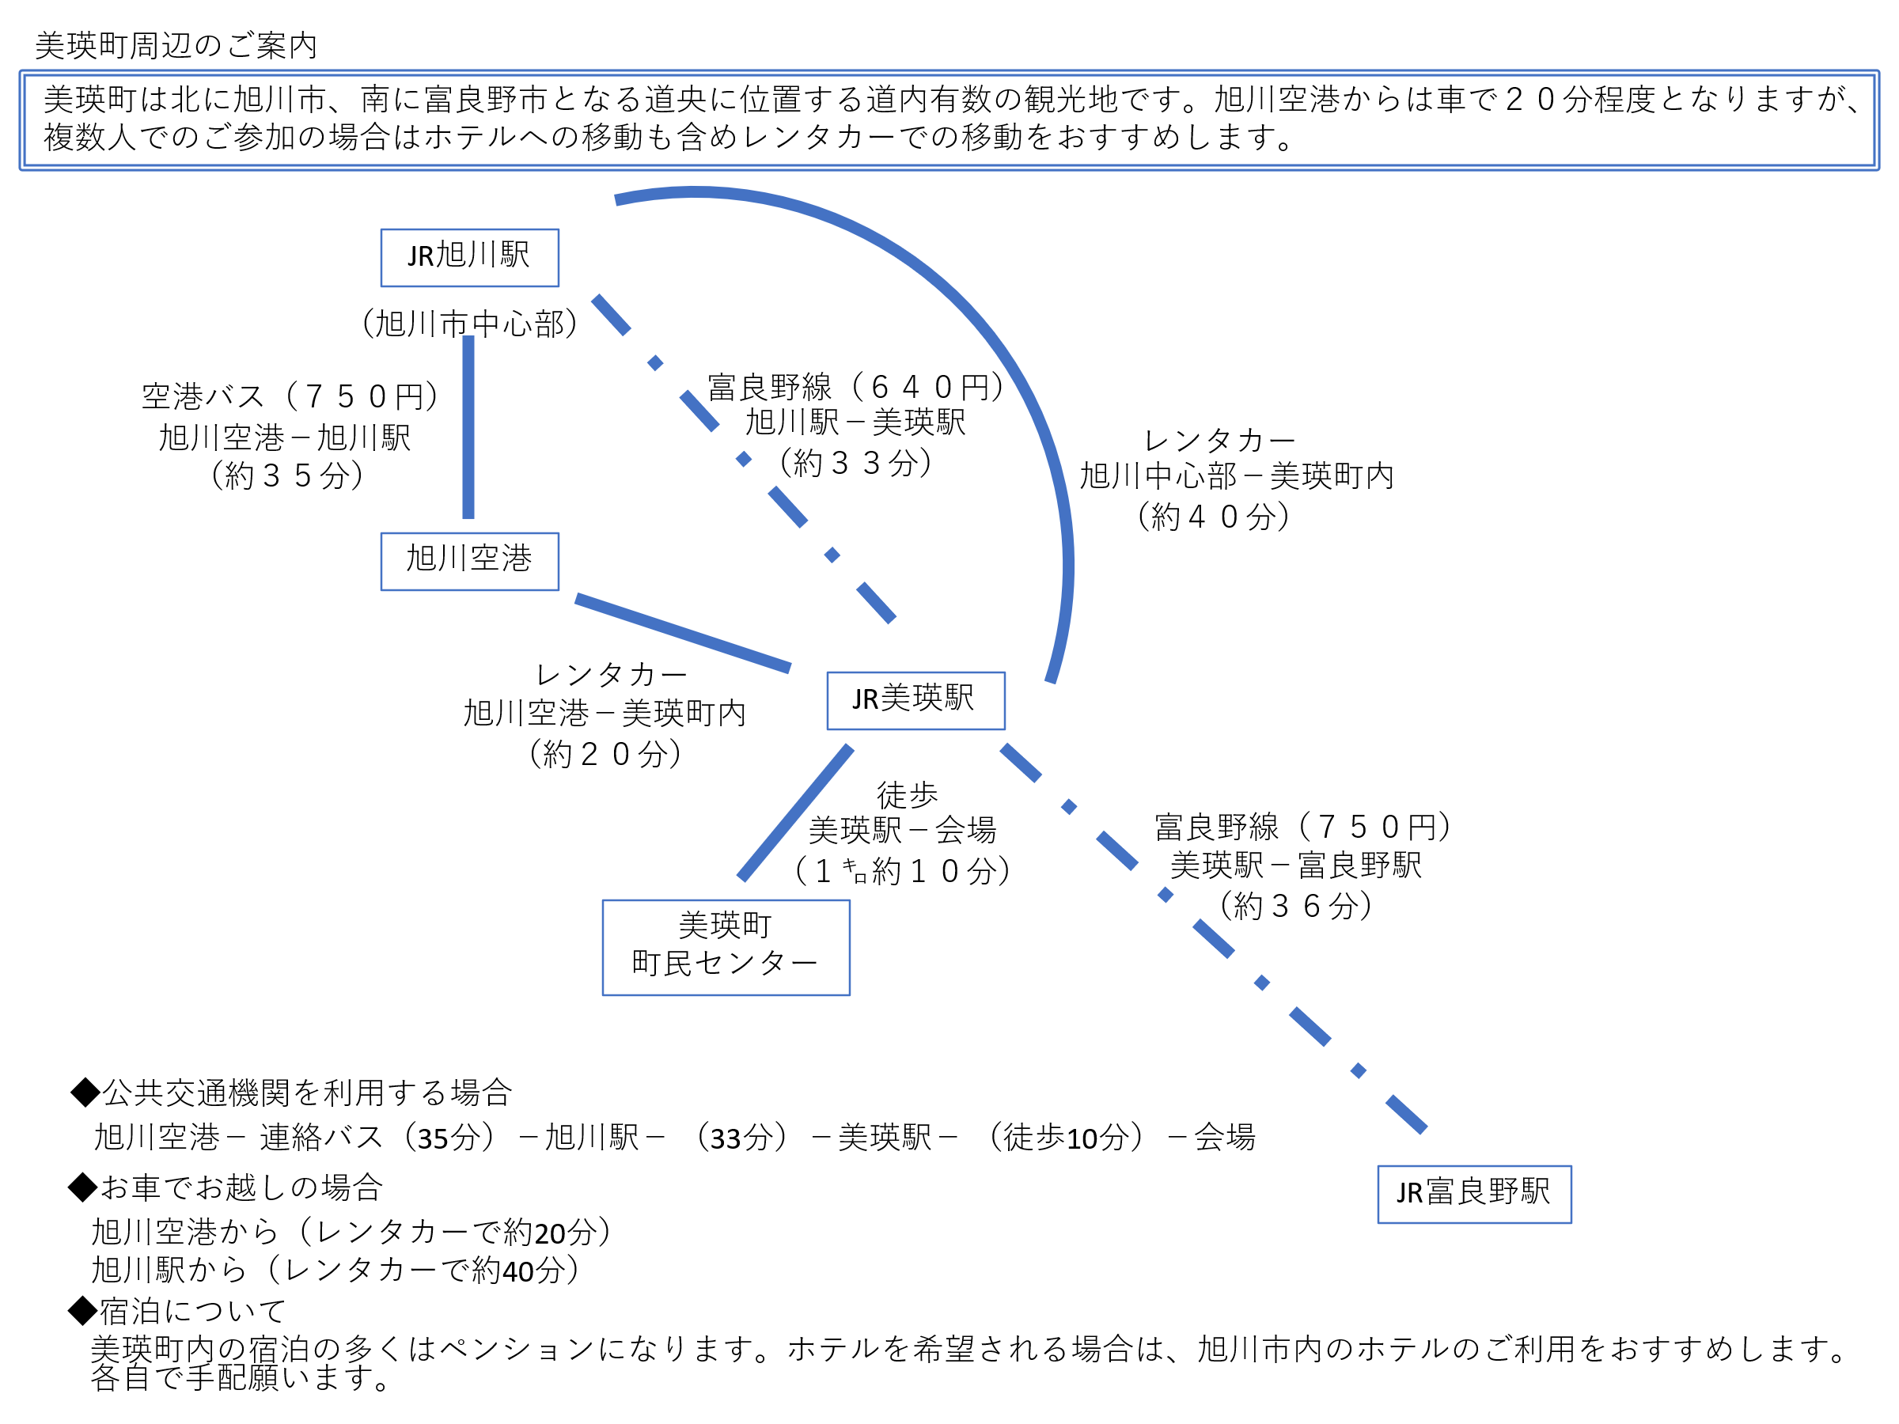

■参加申込について
①参加ご希望の方は、下記参加申込書に必要事項を記入の上、ファックスにてお申し込みください。折り返し、この参加申込書に受付印を押印し、ファックスにて返送いたします。 返信には、最大で1週間ほどお時間をいただきます。
当日は、その参加申込書をお持ちになり、会場までお越しください。
参加者変更・キャンセル等がある場合は、FAXでお願いします。
②参加費は事前振り込みとなります。参加受付受理の連絡とともに請求書をお送りし
ますので、指定日までにお振込みください。
なお、振り込まれた参加費・交流会費につきましては返金できません。後日、当日
資料の発送をもってかえさえていただきます。

■小規模多機能「全国大会」in美瑛 参加申込書■■■■■■■■■■■■■■■■■■

参加者氏名① |  |  |  |  | 交流会  （いずれかに☑） |  |  | □参加  □不参加
参加者氏名② |  |  |  |  | 交流会  （いずれかに☑） |  |  | □参加  □不参加
参加者氏名③ |  |  |  |  | 交流会  （いずれかに☑） |  |  | □参加  □不参加
参加者氏名④ |  |  |  |  | 交流会  （いずれかに☑） |  |  | □参加  □不参加
所 属
（事業所・自治体）
住 所 | 〒
ＴＥＬ |  | ＦＡＸ
請求書あて名 | □上記「所属」と同じ（記入不要）  □上記所属と異なる場合、下記に記入ください。
請求書郵送先 | □上記「住所」と同じ（記入不要）  □上記住所と異なる場合、下記に記入ください。  〒
会員種別  （該当にレ） | □会員 □非会員  □自治体 |  | 事務局受付日  月 日 |  |  | 受付印
◆参加費・交流会費◆※人数、金額をご記入ください。
参加費 | ＠10,000円× 名＝ 円  ＠15,000円× 名＝ 円  ＠8,000円 × 名＝ 円
交流会費 | ＠7,500円 × 名＝ 円
合 計 | 円
主催：全国小規模多機能型居宅介護事業者連絡会
URL http://www．shoukibo．net/ E-mail info@shoukibo.net
〒105-0013 東京都港区浜松町1-19-9井口ビル3階 TEL03-6430-7916 FAX03-6430-7918

（送信票不要）

■美瑛慈光会（小規模多機能型居宅介護）の見学について
小人数・完全予約制の見学バスで実施します。見学希望の際は、ファックスにて事業所名・連絡先等及び人数を明記の上、10月10日（火）までにお申し込みください（先着順）。
折り返し、人数等調整の上、受け入れの可否も含めて返信いたします。
通常、美瑛慈光会では見学料をいただいておりませんが、今回は現場負担も考慮し、1人
につき資料代2,000円（バス代・昼食弁当付き）のご負担をご配慮願います。
※たくさんの方に見学いただきたいことから、1法人2名まででお願いします。

【見学先】各コース20名（所要時間120分）14:00～16:00
Aコース：町民センター→小規模多機能「燈」→小規模多機能「ほたる」→町民センター
Bコース：町民センター→小規模多機能「虹」→小規模多機能「ひなた」→町民センター
※当日飛び込みでの見学は、お断りさせていただきます。

社会福祉法人美瑛慈光会https://www.biei-jikoukai.or.jp
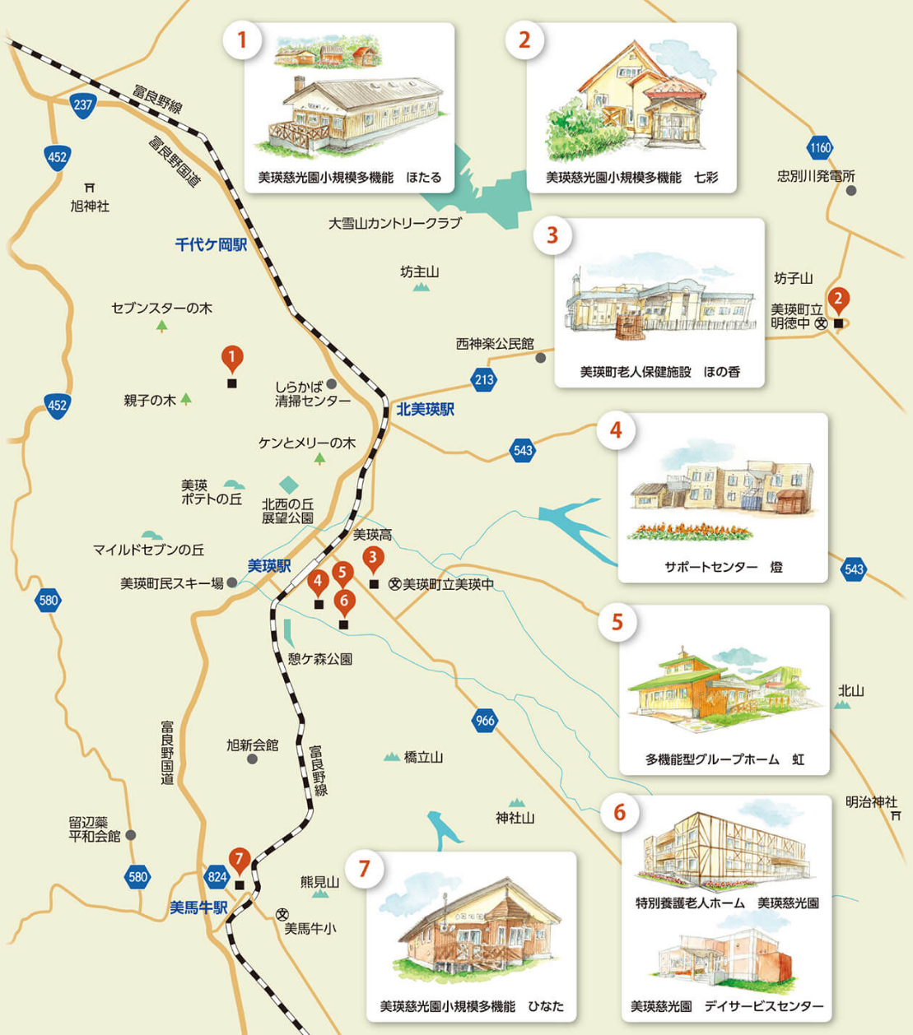

■観光について
美瑛町観光協会（https://www.biei-hokkaido.jp/ja/）よりご確認ください。

■美瑛慈光会（小規模多機能型居宅介護）見学申込書■

【見学先】各コース20名（所要時間120分）14:00～16:00
Aコース：
町民センター→小規模多機能「燈」→小規模多機能「ほたる」→町民センター
Bコース：
町民センター→小規模多機能「虹」→小規模多機能「ひなた」→町民センター

※たくさんの方に見学いただきたいことから、1法人2名まででお願いします。
※当日飛び込みでの見学は、お断りさせていただきます。

【資料代】１名につき２，０００円（バス・昼食弁当付き）
※資料代は、各コース出発前（昼食時に現金でお願いいたします）

■美瑛慈光会（小規模多機能型居宅介護）見学申込書■■■■■■■■■■■■■■■■

参加者氏名①
参加者氏名②
所 属
（事業所・自治体）
住 所 | 〒
ＴＥＬ |  |  | ＦＡＸ
コース選択  （いずれかに☑） | □Ａコースを希望  □Ｂコースを希望 | 事務局受付日  月 日 |  |  | 受付印

全国大会in美瑛実行委員会（社会福祉法人美瑛慈光会「燈」事務局 担当：長澤）
〒071-0202北海道上川郡美瑛町南町4丁目4番18号
TEL0166-92-0740 FAX0166-92-0660
（送信票不要）

